**CHINH PHỤC ĐIỂM 8-9-10**

**HƯỚNG ĐẾN KÌ THI TỐT NGHIỆP THPT QUỐC GIA 2023**

**ĐỀ 11**

**Thời gian làm bài*: 90 phút, không kể thời gian phát đề***

**Câu 1:**

**Câu 41**

Cho hàm số  có đạo hàm liên tục trên  đồng thời thỏa mãn  và . Giá trị của  bằng

**Ⓐ** . **Ⓑ** . **Ⓒ** . **Ⓓ** .

** Lời giải**

**Câu 2:**

**Câu 42**

Cho hai số phức ,  thỏa mãn:  và . Gọi ,  lần lượt là giá trị lớn nhất, giá trị nhỏ nhất của biểu thức , giá trị  bằng

**Ⓐ** . **Ⓑ** . **Ⓒ** . **Ⓓ** .

** Lời giải**

**Câu 3:**

**Câu 43**

Số giá trị nguyên của tham số  để phương trình  có hai nghiệm phân biệt không nhỏ hơn  là

**Ⓐ** . **Ⓑ** **.Ⓒ** . **Ⓓ** .

** Lời giải**

**Câu 4:**

**Câu 44**

Trong không gian , cho đường thẳng  và mặt phẳng . Đường thẳng  song song với  đồng thời tạo với  góc bé nhất. Biết rằng  có một véc tơ chỉ phương . Giá trị biểu thức  bằng

**Ⓐ** . **Ⓑ** . **Ⓒ** . **Ⓓ** .

** Lời giải**

**Câu 5:**

**Câu 45**

Biết phương trình  ( là tham số thực) có hai nghiệm . Gọi  lần lượt là điểm biểu diễn của các số phức  và . Có bao nhiêu giá trị của  để  đều?

**Ⓐ** 1. **Ⓑ** 3. **Ⓒ** 4. **Ⓓ** 2.

** Lời giải**

**Câu 6:**

**Câu 46**

Trong không gian , cho đường thẳng  và mặt phẳng . Đường thẳng  nằm trong mặt phẳng  sao cho  cắt đồng thời vuông góc với đường thẳng . Khi đó đường thẳng  đi qua điểm nào trong các điểm sau đây?

**Ⓐ** . **Ⓑ** . **Ⓒ** . **Ⓓ** .

** Lời giải**

**Câu 7:**

**Câu 47**

Cho hàm số đa thức bận bốn  có đồ thị hàm số  như hình vẽ:

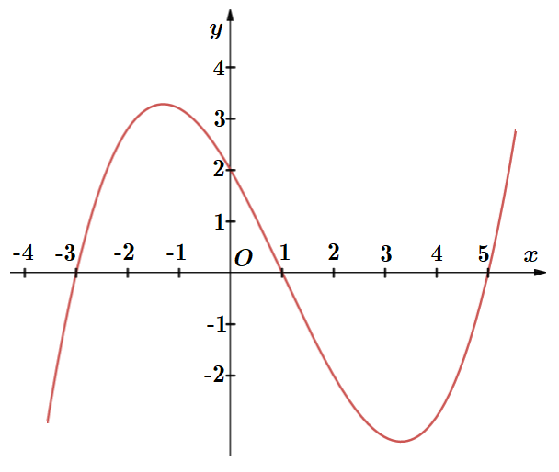

Tổng các giá trị nguyên của  để hàm số  có đúng 3 điểm cực tiểu là

**Ⓐ** . **Ⓑ** . **Ⓒ** . **Ⓓ** .

** Lời giải**

**Câu 8:**

**Câu 48**

Có bao nhiêu số nguyên dương , sao cho ứng với mỗi giá trị của  có đúng 11 số nguyên  thỏa mãn bất phương trình ?

**Ⓐ** . **Ⓑ** . **Ⓒ** . **Ⓓ** .

** Lời giải**

**Câu 9:**

**Câu 49**

Cho hình nón có đỉnh  và đáy là hình tròn tâm , bán kính , chiều cao . Một mặt phẳng đi qua đỉnh và cắt đường tròn đáy theo dây cung có độ dài bằng bán kính đáy. Tính sin của góc tạo bởi  và mặt phẳng .

**Ⓐ**  **Ⓑ**  **Ⓒ**  **Ⓓ** 

** Lời giải**

**Câu 10:**

**Câu 50**

Gọi ****là tập hợp tất cả các giá trị nguyên của sao cho hàm số đồng biến trên . Tổng tất cả các phần tử của là

**Ⓐ**  **Ⓑ**  **Ⓒ**  **Ⓓ** 

** Lời giải**

**HẾT**

Tài liệu được chia sẻ bởi Website VnTeach.Com

https://www.vnteach.com